Estimados Colaboradores

Me complace expresar nuestro más sincero reconocimiento y gratitud por el excelente trabajo realizado con la creación del prototipo de nuestra página web.

El prototipo de la página para nuestra organización **Las Juntadas** ha superado nuestras expectativas en todos los aspectos, desde el diseño visualmente atractivo hasta la funcionalidad intuitiva, cada elemento ha sido cuidadosamente elaborado para reflejar la identidad y lo valores de nuestra organización.

Gracias a su arduo trabajo y compromiso, nuestra presencia en línea ha sido reforzada significativamente, lo que nos permite llegar de manera más efectiva a las mujeres, como también mejorar su experiencia con nuestra organización.

Una vez más muchas gracias por el excelente trabajo y dedicación.

Atentamente

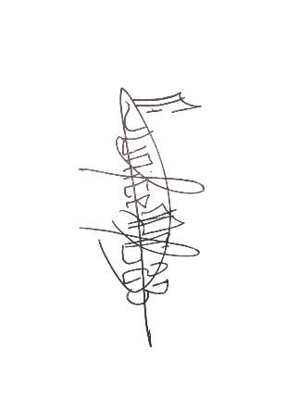Nombre: __Eunice Pérez______

Contacto: __+504 8847-2278___

Cargo: __Miembro de la Junta directiva__

**__________________**

**LAS JUNTADAS**